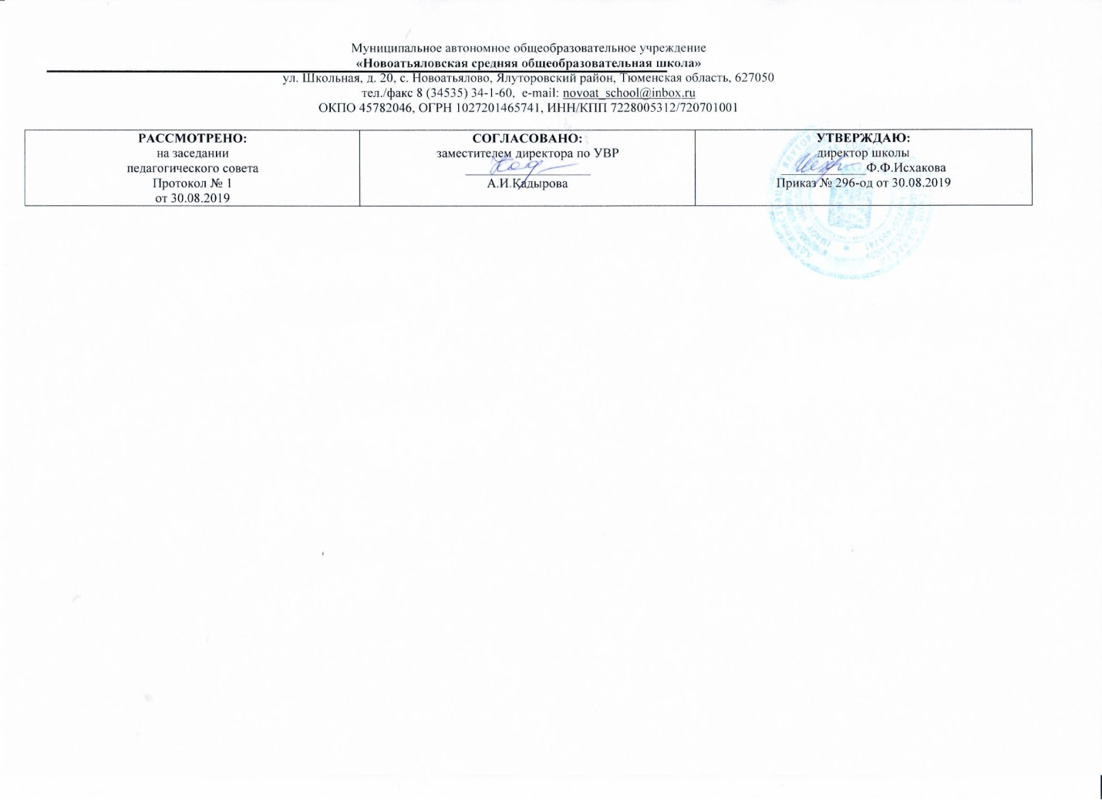

**Рабочая программа**

по учебному предмету

русский язык

6 класс

(основное общее образование)

Составитель РП

Аликашева А.Т., учитель русского языка и литературы,

высшая квалификационная категория

2019

1. ТРЕБОВАНИЯ К УРОВНЮ ПОДГОТОВКИ ВЫПУСКНИКОВ

Базовый уровень

Учащиеся должны уметь:

- правильно обозначать звуки буквами на письме;

- подбирать группы родственных слов (несложные случаи);

- проверять написание в корне безударных гласных звонких и глухих согласных путём подбора родственных слова;

- разбирать слово по составу;

- выделять имя существительное и имя прилагательное как часть речи;

- строить простое распространённое предложение с однородными членами;

- связно высказываться устно и письменно (по плану);

- пользоваться школьным орфографическим словарём.

Учащиеся должны знать:

- способ проверки написания гласных и согласных в корне слов.

Минимальный уровень

Учащиеся должны уметь:

- правильно обозначать звуки буквами на письме;

- подбирать группы родственных слов (несложные случаи);

- разбирать слово по составу;

- выделять имя существительное и имя прилагательное как часть речи;

пользоваться школьным орфографическим словарём.

Учащиеся должны знать: - алфавит.

Словарь. Агроном, антенна, апельсин, балкон, богатство, выкройка, вытачка, гербарий, депутат, директор, добыча, договор, женщина, инженер, интересный, календарь, кефир, командир, коммунист, конфета, космонавт, мавзолей, мандарин, материя, медаль, мужчина, оборона, океан, перрон, печенье, пожалуйста, председатель, прекрасный, рапорт, сейчас, семена, сервиз, середина, сметана, смородина, солдат, соседи, телеграмма, теперь, трибуна, фанера, фашист, фонтан, хозяин, шоколад, шоссе, экватор (52 слова).

2. СОДЕРЖАНИЕ УЧЕБНОГО ПРЕДМЕТА

Программа по письму и развитию речи включает разделы: «Повторение», «Звуки и буквы», «Состав слова», «Части речи: имя существительное; имя прилагательное», «Предложение». Повторение Главные и второстепенные члены предложения. Предложения нераспространенные и распространенные. Однородные члены предложения. Перечисление без союзов и с однородным союзом «и». Знаки препинания при однородных членах. Звуки и буквы Звуки и буквы. Алфавит. Звуки гласные и согласные. Правописание безударных гласных, звонких и глухих согласных. Слова с разделительным ь. двойные и непроизносимые согласные. Слово. Состав слова. Однокоренные слова. Корень, приставка, суффикс и окончание. Образование слов с помощью приставок и суффиксов. Правописание проверяемых безударных гласных, звонких и глухих согласных в корне слов. Непроверяемые гласные и согласные в корне слов. Правописание приставок. Приставка и предлог. Разделительный ъ.

Имя существительное. Значение имени существительного и его основные грамматические признаки: род, число, падеж. Правописание падежных окончаний имен существительных единственного числа. Склонение имен существительных во множественном числе. Правописание падежных окончаний. Правописание родительного падежа существительных женского и среднего рода с основой на шипящий. Знакомство с именами существительными, употребляемыми только в единственном или только во множественном числе.

Имя прилагательное. Понятие об имени прилагательном. Значение имени прилагательного в речи. Умение различать род, число, падеж прилагательного по роду, числу и падежу существительного и согласовывать прилагательное с существительным в роде, числе и падеже. Правописание падежных окончаний имен прилагательных в единственном и множественном числе.

Предложение Простое предложение. Простые предложения с однородными членами. Главные и второстепенные члены предложения в качестве однородных. Перечисление без союзов, с одиночным союзом и, с союзами а, но. Знаки препинания при однородных членах. Сложное предложение. Сложные предложения с союзами и, а, но. Знаки препинания перед союзами. Практическое употребление обращения. Знаки препинания при обращении.

Связная речь. Работа с деформированным текстом. Распространение текста путем включения в него имен прилагательных. Изложение рассказа по коллективно составленному плану (примерная тематика: общественные дела, достойный поступок товарища и т.д.). Составление рассказа по картине по коллективно составленному плану. Составление рассказа по картине и данному началу с включением в рассказ имен прилагательных. Составление рассказа по картине и данному началу с включением в рассказ имен прилагательных. Составление рассказа по опорным словам и данному плану. Составление рассказа с помощью учителя по предложенным темам («Прогулка в лес», «Летом на реке», «Лес осенью», «Катание на лыжах» и др.). Сочинение по коллективно составленному плану на материале экскурсий, личных наблюдений, практической деятельности. Деловое письмо: письмо товарищу, заметка в стенгазету (о проведенных мероприятиях в классе, хороших и плохих поступках детей и др.), объявление (о предстоящих внеклассных и общешкольных мероприятиях). Повторение пройденного за год.

Межпредметные связи. Математика. Счёт в пределах 300. Употребление числа с названием месяца. Поиск нужной страницы в учебнике.

Изобразительное искусство. Различать цвета при выполнении звукобуквенного анализа слов. География. Название рек, озер, городов.

Чтение и развитие речи. Связные высказывания по затрагиваемым в беседе вопросам. Использование в речи вновь усвоенных слов и оборотов, выражение связи и отношений между реальными объектами.

**3.Учебно-тематический план.**

|  |  |  |  |  |  |  |  |  |  |  |  |  |  |  |  |  |  |  |  |  |  |  |  |  |  |  |  |  |  |  |  |  |  |  |  |  |  |  |  |  |
| --- | --- | --- | --- | --- | --- | --- | --- | --- | --- | --- | --- | --- | --- | --- | --- | --- | --- | --- | --- | --- | --- | --- | --- | --- | --- | --- | --- | --- | --- | --- | --- | --- | --- | --- | --- | --- | --- | --- | --- | --- |
| |  |  |  |  |  | | --- | --- | --- | --- | --- | | **№ п/п№ № п/п** | **Содержание** | **Кол-во часов** | **Кол-во контрольных** | **Развитие речи** | | **1.** | **Повторение.**  **Предложение.**  **Звуки и буквы.** | **11час** | **2** | **3** | | **2.** | **Состав слова.** | **18 час.** | **3** | **1** | | **3.** | **Части речи.**  **Имя существительное.** | **22час** | **4** | **2** | | **4.** | **Части речи.**  **Имя прилагательное.** | **59** | **4** | **9** | | **5.** | **Предложение .** | **11** | **1** | **1** | | **6.** | **Повторение.** | **9** | **1** | **-** | |  | **Итого:** | **136** | **15** | **16** | |